# Tarea 3

# Máquinas Digitales con Laboratorio

# Óscar Alvarado

## Protocolo SPI e I2C

* Foto de la conexión del sensor atmosférico  
    
  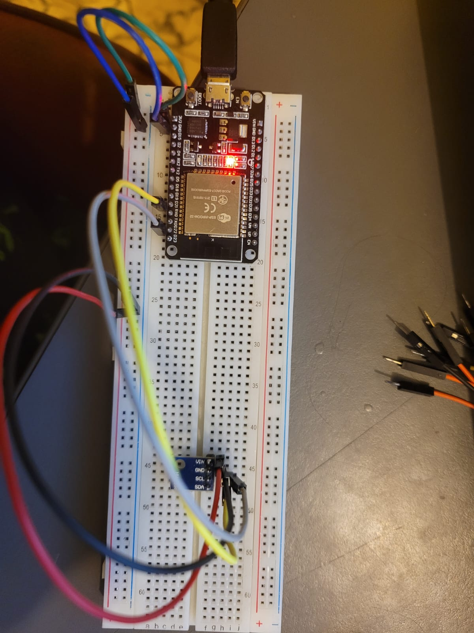
* Foto de la conexión del lector de tarjetas uSD.  
    
  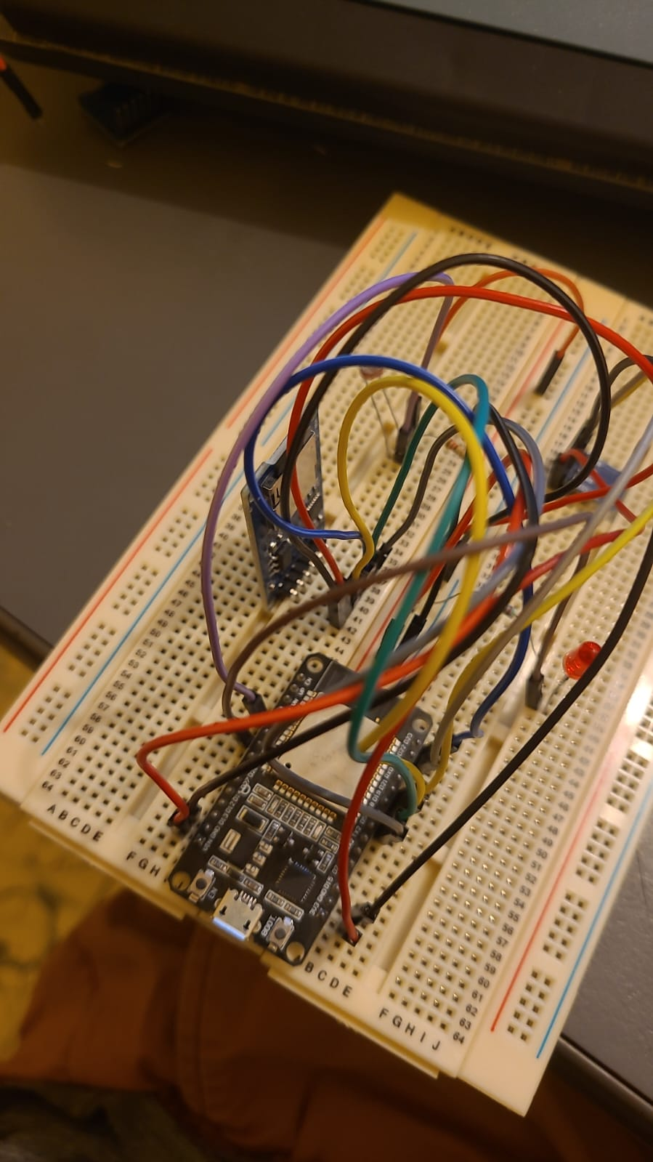
* Responder: ¿Por qué es adecuada la decisión de usar el protocolo I2C  para comunicar al sensor atmosférico y el protocolo SPI para comunicar al lector de tarjetas uSD?  
  El protocolo I2C es el indicado para el sensor atmosférico porque como incluye dos mediciones, tenemos que tener dos direcciones distintas, de manera que este tipo de protocolo queda muy bien porque justo es para eso. Para el caso de SPI para el lector de tarjetas es buena idea usar dicho protocolo porque se tiene una conexión Full – dúplex, de modo que nosotros podremos enviar y recibir datos sin problema alguno.

## Sensor atmosférico

* Captura del monitor serie mostrando la dirección del sensor atmosférico y explicar a alto nivel cómo funciona ese programa. Se usa el ejemplo "Wire Scan".  
    
  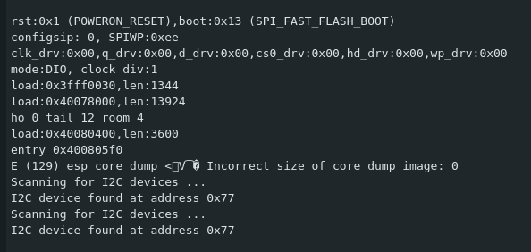  
  Este programa funciona por fuerza bruta, manda una señal a todas las direcciones entre 0x01 y 0x7f en hexadecimal y si alguna dirección le contesta, nos muestra como que lo encontró.
* Captura/Video del monitor serie y serial plotter con las lecturas de temperatura y presión. Los datos deben almacenarse en una variable llamada "payload", construida con la función "sprintf".  
  El monitor serie debe mostrar los valores a dos columnas para que puedan interpretarse correctamente por el serial plotter.  
  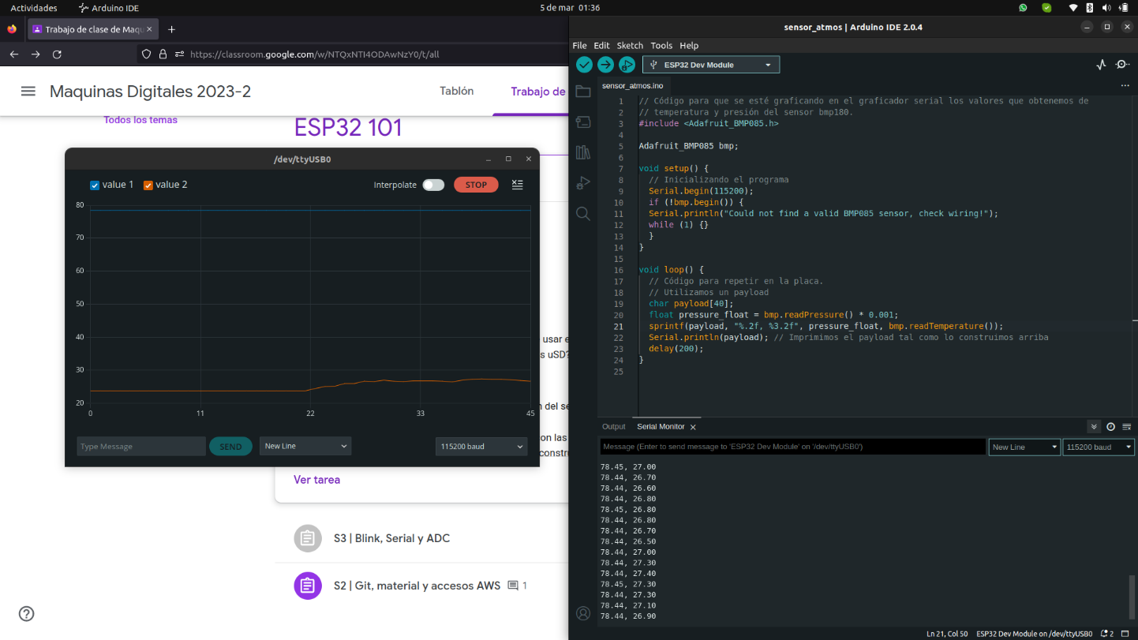
* Push con el del sketch "sensor_atmosférico" que haga lo del punto anterior.  
    
  Captura de pantalla de computadora

  Descripción generada automáticamente

## Lector de tarjetas

* Captura del resultado de la prueba con el programa "SD_Test", que muestre que el micro puede crear, leer y borrar objetos en la tarjeta uSD.  
    
  Interfaz de usuario gráfica, Texto

  Descripción generada automáticamente
* Video con el micro encendiendo un LED cada que guarda una lectura en la tarjeta.  
  (Lo adjunto en el Classroom)
* Captura de la hoja en Excel/Google Sheets con los valores y gráficas individuales de las lecturas del sensor atmosférico y el LDR, las cuales se guardaron en la tarjeta SD en un archivo .csv.  
    
  Interfaz de usuario gráfica, Aplicación, Tabla, Excel

  Descripción generada automáticamente
* Push con el programa "data_logger_sd" que haga lo que se pide en los dos puntos anteriores.  
    
  Captura de pantalla de computadora

  Descripción generada automáticamente